

Informar Faixa de Consumo da Tarifa
O objetivo dessa funcionalidade é informar uma faixa de consumo para uma nova tarifa. A funcionalidade é acessada de uma outra funcionalidade, a Inserir Tarifa de Consumo.
Clicando sobre o botão , o sistema visualiza a seguinte janela:
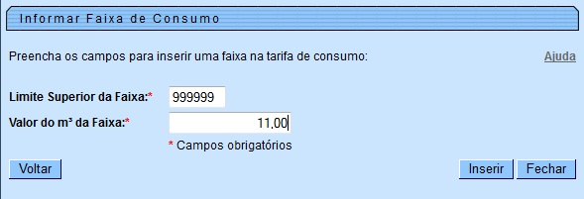
Informe o Limite Superior da Faixae o Valor do m³ da Faixa. Em seguida, clique no botão . O sistema efetua algumas verificações:
- Verificar o limite superior da faixa de consumo:
  - Caso o limite superior da faixa de consumo informado não seja superior ao consumo mínimo informado para a categoria, quando for a primeira faixa, ou não seja superior ao limite superior da faixa de consumo anterior informada, a partir da segunda faixa, o sistema exibe a mensagem Limite Superior da Faixa de Consumo deve ser maior que o Limite Superior Anterior.
  - Caso o limite superior da última faixa de consumo não seja igual a 999999, o sistema exibe a mensagem Limite Superior da Última Faixa de Consumo deve ser igual a 999999.
  - Quando for informada uma faixa, com limite superior igual a 999999, o sistema não permite a inclusão de novas faixas de consumo.

Preenchimento dos campos
Campo | Preenchimento dos Campos
Limite Superior da Faixa | Informe o limite superior da faixa com até seis dígitos.
Valor do m³ da Faixa | Informe o valor da faixa em metros cúbicos.

Funcionalidade dos Botões
Botão | Descrição da Funcionalidade
 | Ao clicar neste botão, o sistema registra a nova faixa de consumo da tarifa.
 | Ao clicar neste botão, o sistema fecha a janela, retornando para a funcionalidade principal.
 | Ao clicar neste botão, o sistema volta para a funcionalidade principal.
Clique aqui para retornar ao Menu Principal do GSAN

